Ibrahim Hussien Mohammed
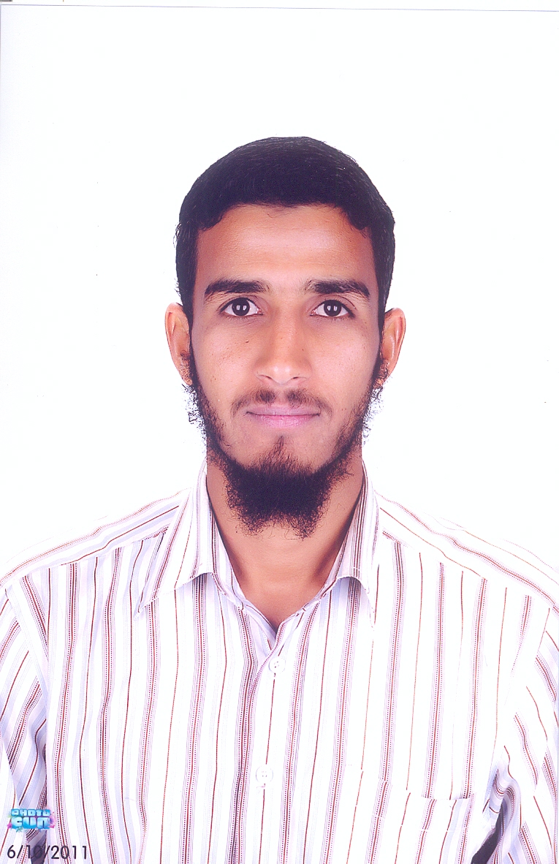
Electrical Engineer مهندس كهرباء .
Personal Information:
Name : Ibrahim Hussien Mohammed

Date of Birth : 22 / 3 / 1988
Marital status : Single
Mob : 0593276204
Email : engibrahim2009@yahoo.com
Address : Makkah – Saudi Arabia
Certificates:

College Certification : B.Sc. Degree in Electrical Engineering 2009/ Assuit University
The General Evaluation : Good
Experiences:
- Electrical Engineer in Al-Zeemi Est. For General Contracting ( Jan.2012-Feb2014 )
- Electrical Engineer for the design and implementation of lighting and electricity
- Electrical Engineer in Elmotahda for Electrical Supplying &Trading (Jan.2011-Dec.2011)
- Electrical Engineer for implementation of lighting and electricity
- Maintenance Engineer in Modern Paper Converting Factory (Oct.2009- Nov.2010)
- Maintenance of control panels for electric machines and electrical equipment
Extra Courses & Training:
- PLC Advanced Course
- Using software engineering ( AutoCAD- DIALux-Windows Office )
- Training in Sugar & Integrated Industries Co. (Qena City)
- ICDL
Qualifications:
- Good dealing with others
- Computer Skills
- Languages Skills

البيانات الشخصية
الاســــــــــــــــــــــــــــــــــــم : إبراهيم حسين محمد محمدين
تاريخ الميـــــــــــــــــــــلاد : 22/3/1988
الحالة الإجتماعية : أعزب
المـــــــــــــــــــــــــــــــــوبايل : 0593276204
الإيــــــــــــــــــــــــــــميـل : engibrahim2009@yahoo.com
الشهـادات الجامعيـة
الشهادة الجامعية : بكالوريوس الهندسة الكهربية - شعبة قوي والات
جامعة أسيوط 2009 بتقدير عام جـــيد
الخبـــرات العمليـة
العمل الحالي : من يناير 2012 حتي فبراير 2014
مهندس كهرباء تصميم و تنفيذ بمؤسسة الزيمي للمقاولات العامة والطرق بمكة المكرمة.
العمل السابق : من يناير 2011 حتي ديسمبر 2011
مهندس كهرباء تصميم تنفيذ بالشركة المتحدة للتوريدات الكهربائية والمقاولات العمومية
من اكتوبر 2009 حتي نوفمبر 2010
مهندس صيانة بالمصنع الحديث لتحويل وطباعة الورق .
الدورات والتدريبات الخارجية
- دورة PLC من الشركة اليابانية بالقاهرة
- التدريب بمصانع شركة السكر للصناعات التكاملية
- دورة ICDL
المهــــارت الشخصية واللغات
- إجادة اللغة الانجليزية
- إجادة إستخدام الكمبيوتر والبرامج الهندسية ( أوتوكاد - دايالكس – أوفيس )
- إجادة قيادة السيارة

